治具管理系統測報

- 在後臺管理模組內, smtp設定, 治具資料維護, 機種資料維護都無法進入
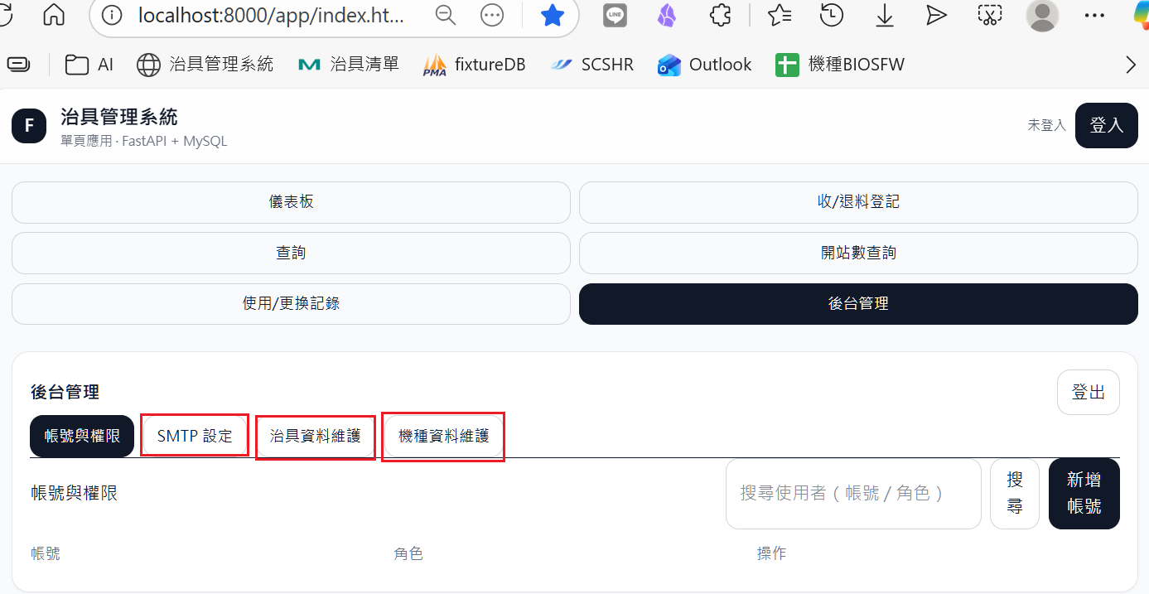

- 使用/更換記錄: 佈局/結構要改得像收/退料一樣,
具體資料庫結構:
-- 1) 使用記錄表 (usage_logs)
CREATE TABLE usage_logs (
log_id INT AUTO_INCREMENT PRIMARY KEY,
fixture_id VARCHAR(50) NOT NULL,
serial_number VARCHAR(100), -- 可選,對應特定序號
station_id INT,
use_count INT DEFAULT 1,
abnormal_status VARCHAR(255),
note TEXT,
operator VARCHAR(100),
used_at TIMESTAMP DEFAULT CURRENT_TIMESTAMP,
FOREIGN KEY (fixture_id) REFERENCES fixtures(fixture_id) ON DELETE CASCADE,
FOREIGN KEY (station_id) REFERENCES stations(station_id) ON DELETE SET NULL
);
-- 2) 更換記錄表 (replacement_logs)
CREATE TABLE replacement_logs (
replacement_id INT AUTO_INCREMENT PRIMARY KEY,
fixture_id VARCHAR(50) NOT NULL,
serial_number VARCHAR(100),
replacement_date DATE NOT NULL,
reason TEXT,
executor VARCHAR(100),
note TEXT,
created_at TIMESTAMP DEFAULT CURRENT_TIMESTAMP,
FOREIGN KEY (fixture_id) REFERENCES fixtures(fixture_id) ON DELETE CASCADE
);
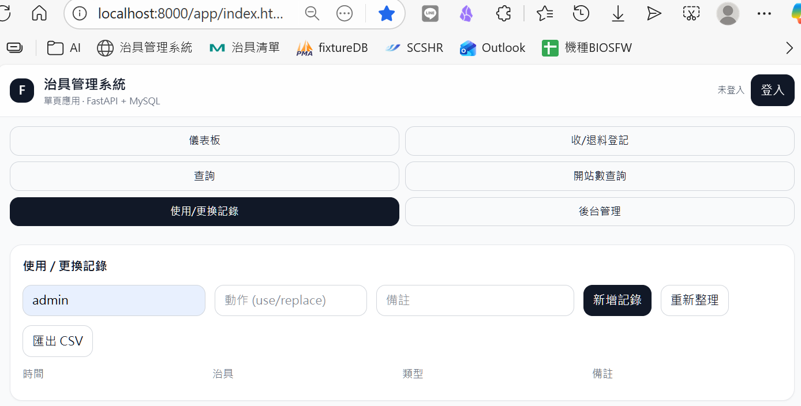
- 收退料這邊的按鈕的UI有點問題, 請修正
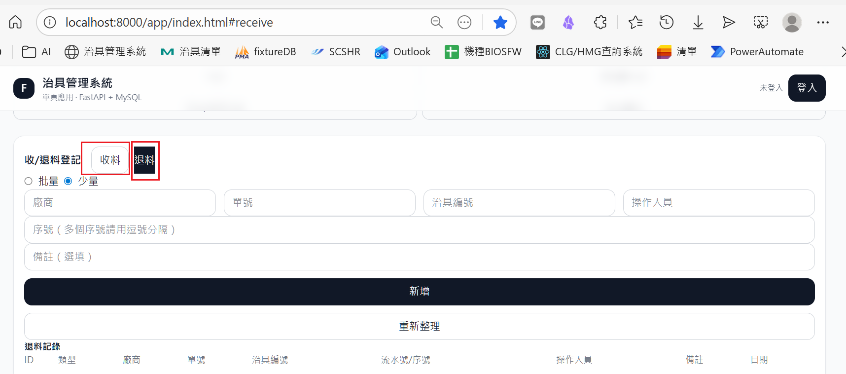

- 後臺管理>>治具資料維護的新增欄位不夠完整, 請參考main.py的資料庫結構來建設
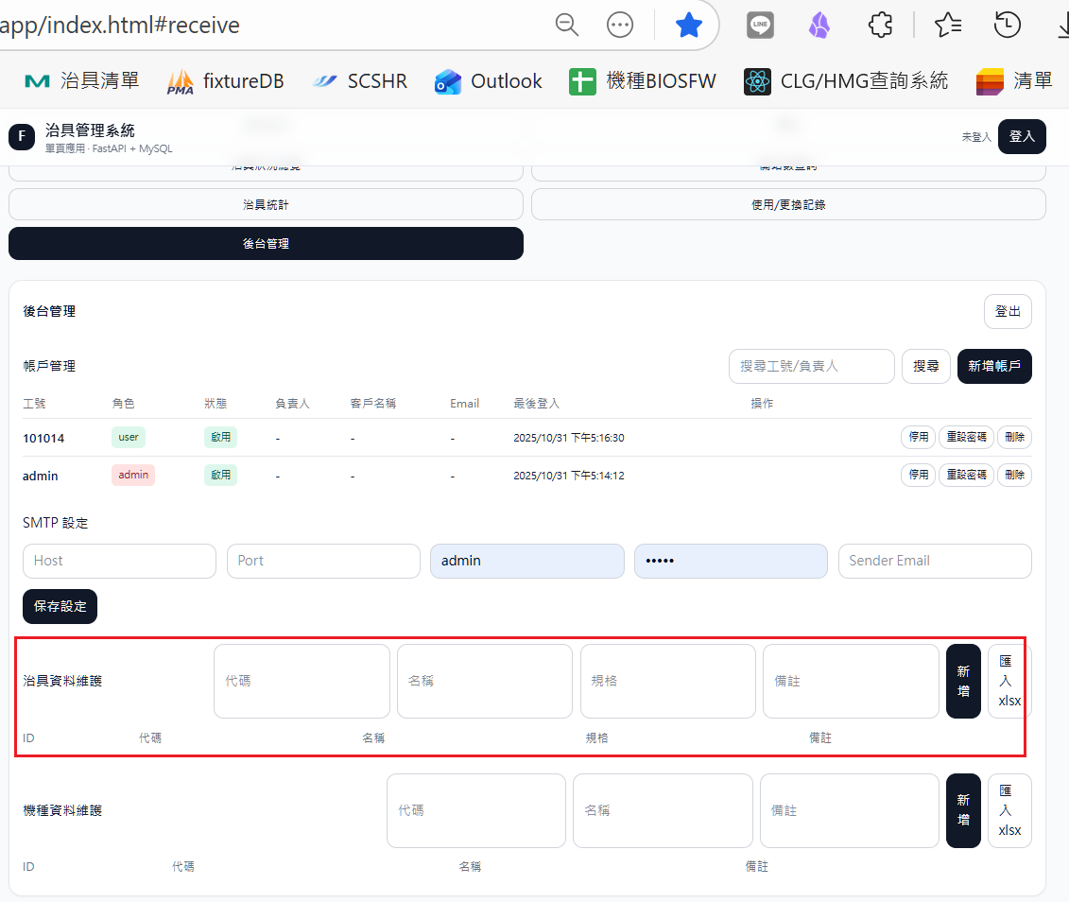

- 後臺管理>>機種資料維護的新增欄位不夠完整, 請參考main.py的資料庫結構來建設
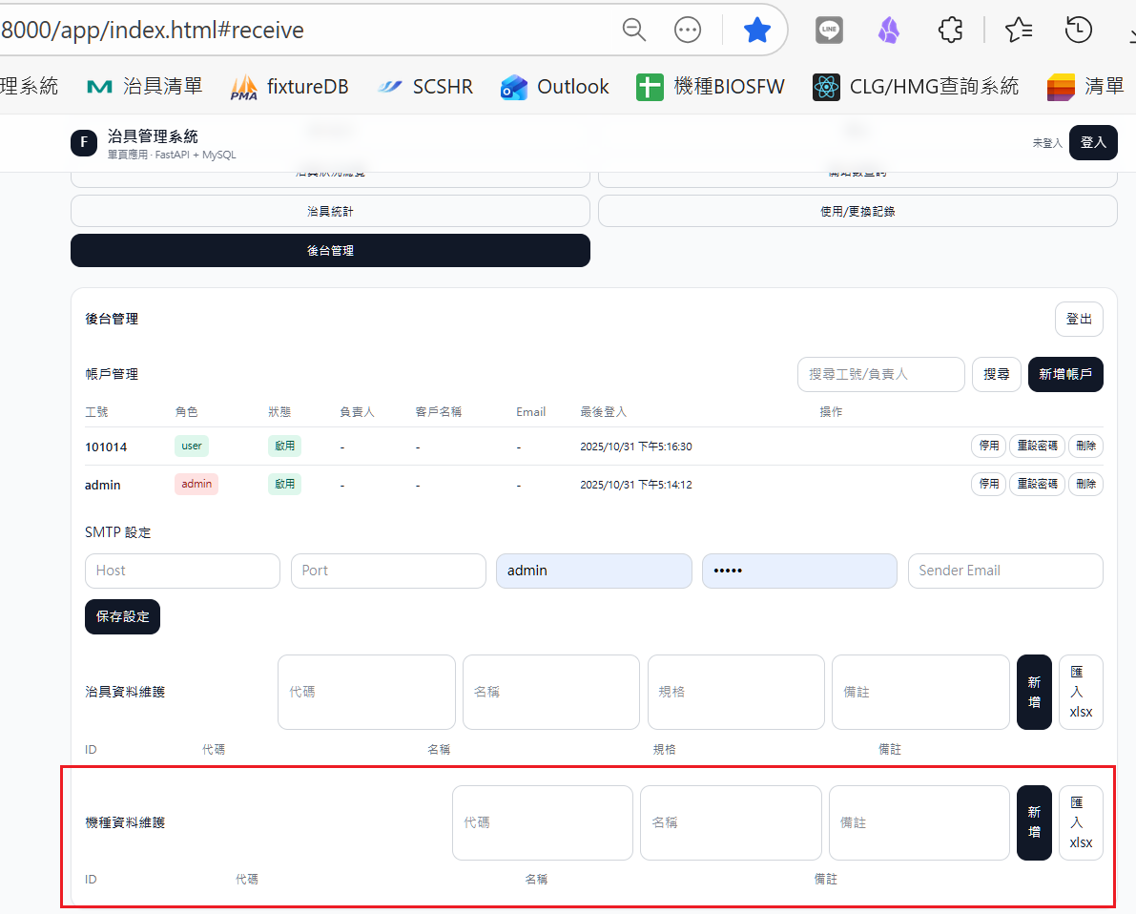
- 儀表板(圖一)這一個頁面東西太少, 直接把治具狀況總覽(圖二)以及治具統計(圖三)這三頁合並在一起
圖一:
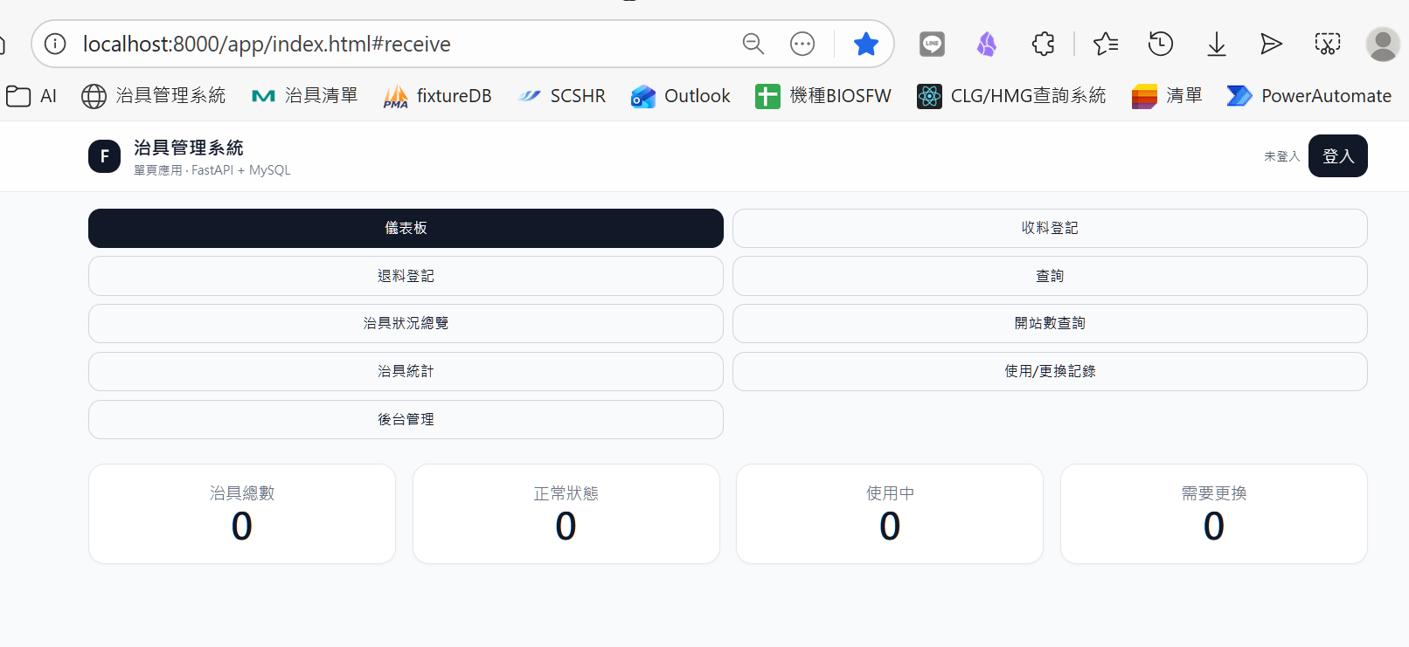

圖二:
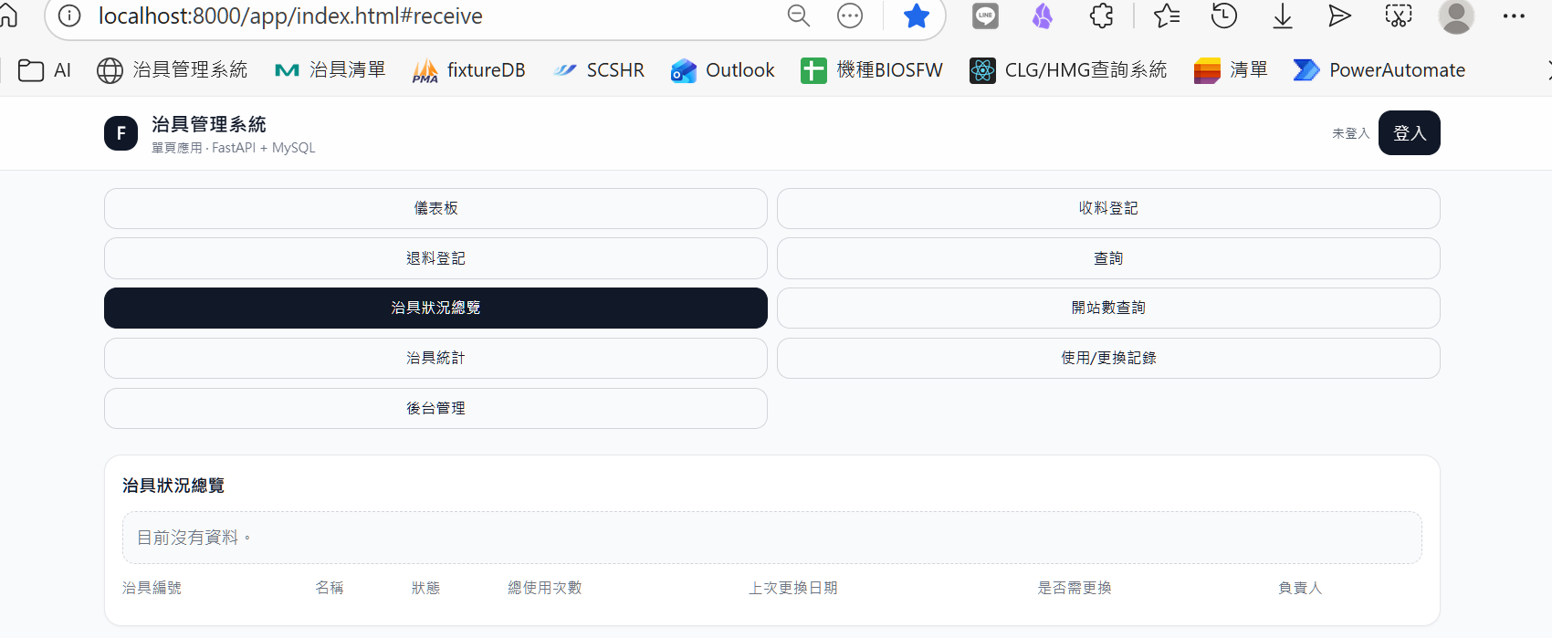
圖三:
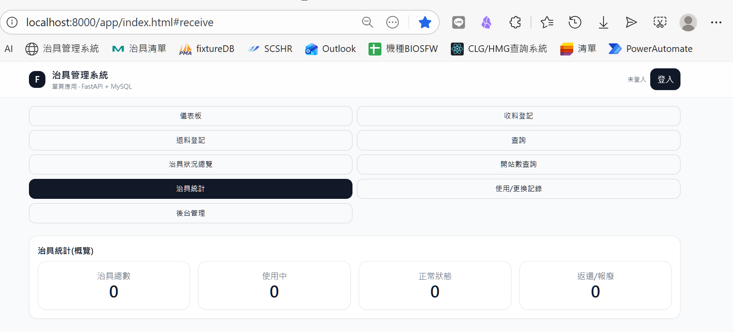
- 收料登記與退料登記合並為一個分頁, 在填寫表單前先選擇收料/退料
欄位更動:
收/退料料人員默認登陸的用戶,
收料登記可分為兩種, 批量或少量,
批量收料登記的欄位: 廠商, 單號, 治具編號, 流水號起始, 流水號結束, 收料人員, 備註;
批量收料登記的欄位: 廠商, 單號, 治具編號, 序號 (多個序號請用逗號分隔), 收料人員, 備註
料退登記可分為兩種, 批量或少量
退料人員默認登陸的用戶, 收料登記可分為兩種, 批量或少量,
批量退料登記的欄位: 廠商, 單號, 治具編號, 流水號起始, 流水號結束, 退料人員, 備註;
批量退料登記的欄位: 廠商, 單號, 治具編號, 序號 (多個序號請用逗號分隔), 退料人員, 備註
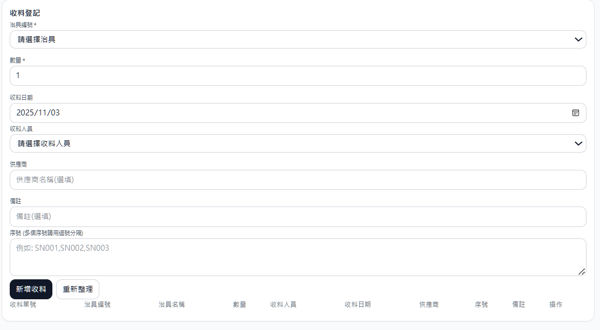

- 查詢頁:新增治具系統提示要填的欄位不夠多, 要直接生成一個表格供填寫
